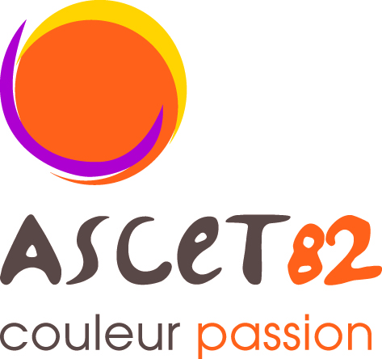
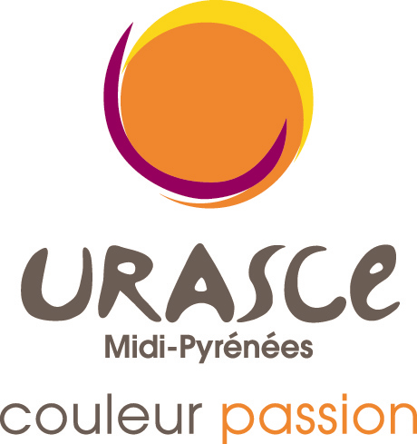

Compte rendu
CHALLENGE RÉGIONAL DE BOWLING

du 25 mars 2017 à Montauban(82)

Pour la première fois, l’Ascet 82 a organisé un challenge régional de bowling à Montauban.
Il s'est déroulé durant l'après-midi du samedi du 25 mars 2017 dans le secteur du Futuropôle.

Cette rencontre a réuni 12 participants dont 5 du Tarn-et-Garonne et 7 de la région Midi-Pyrénées : 5 de l'ASCE 31 NSO, 1 de l'ASCE 32 et 1 de l'ASCET 46.

Durant cet agréable après-midi, ces sportifs se sont défiés en lançant des boules pour faire chuter des quilles et en réalisant un maximum de « strikes » ou de « spares » , tout cela bien entendu dans la bonne humeur et la convivialité.
Après trois parties et une pause boissons, les six meilleurs éléments ont été sélectionnés pour disputer la finale, remportée par Antoine, de l'ASCE 31 NSO avec 145 points et Chantal fut la meilleure féminine avec 128 points.
Christelle de l’ASCE 32 s’adjugeait, quant à elle, la petite finale avec 118 points.

Un pot de l’amitié est venu clôturer cette chaleureuse rencontre. Certains participants ont profité de leur présence à Montauban pour parfaire leur connaissances gastronomiques dans un restaurant voisin.

Tous ont apprécié cette belle rencontre montalbanaise.

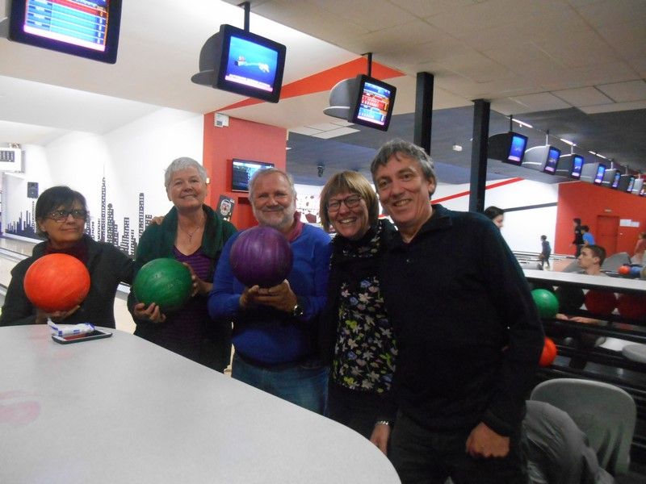
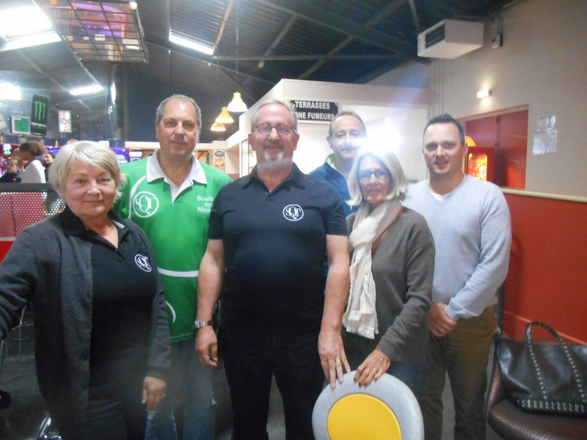
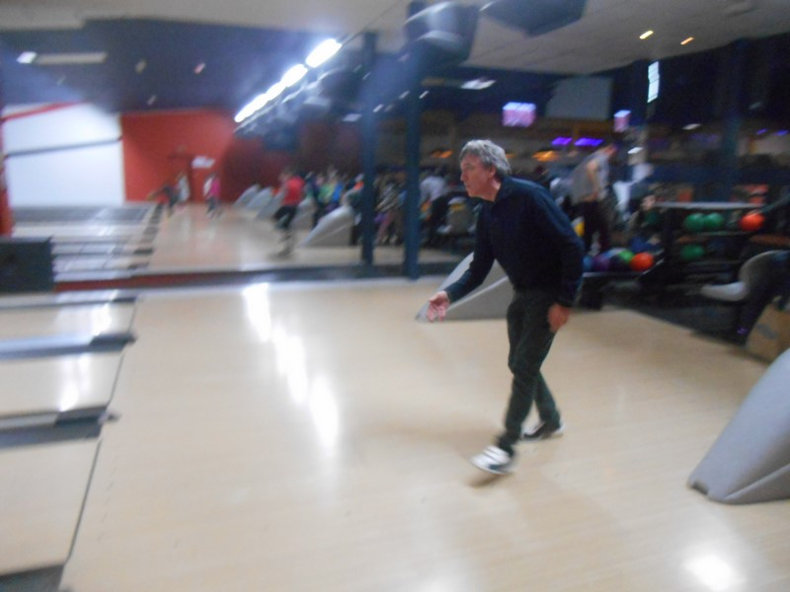
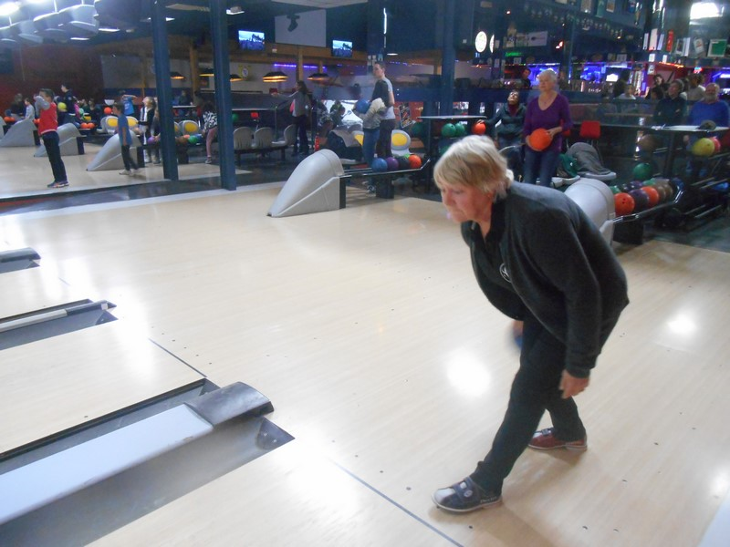
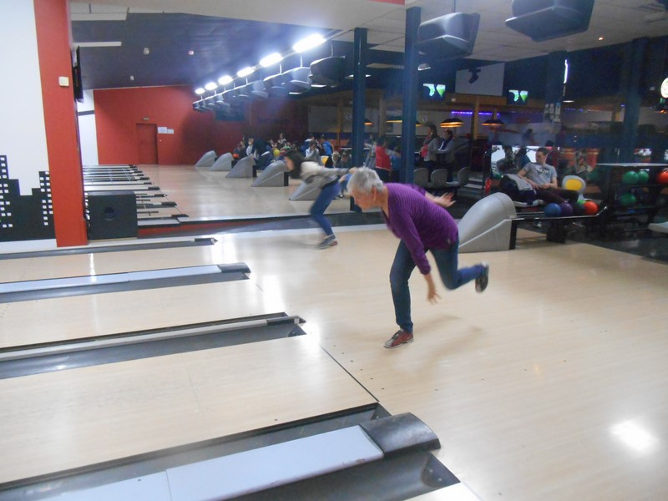
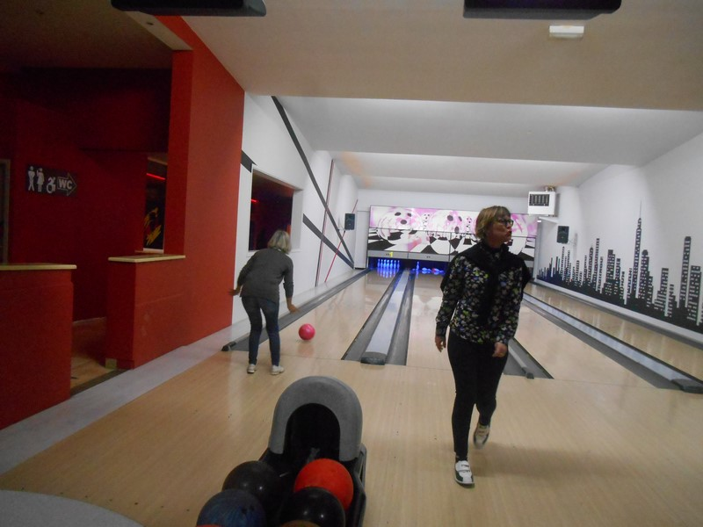
RESULTATS



